2019全國手語交流研習營簡章
情投譯合
- 活動目的：以寓教於樂的教學模式、討論方式，拓展學員學習領域，在系列
課程中，與來自各縣市的手語翻譯員透過學習、實例探討及實務分享，對手語翻譯服務工作有更深入的了解。
- 指導單位：高雄市政府社會局
- 主辦單位：財團法人平安社會福利慈善事業基金會
- 活動日期：108年11月9、10日(週六、日)
- 活動地點：陽光大飯店3樓(高雄市苓雅區中華四路75號)
- 參加對象：從事手語翻譯工作、對手語有興趣者、公共服務單位或常接觸
聽語障者等相關人員。
- 報名費用：新台幣1,500元整《不住宿者1,200元》
(含兩天一夜活動費、課程、膳食、二人房住宿、保險)
【完成繳費優惠:10月5日(含)前9折優惠】
- 報名截止：即日起至10月16日止(80名，額滿截止，以完成報名繳費為序)
- 報名方式：填寫本活動報名表後e-mail或傳真至高雄市手語服務中心
匯款至：國泰世華銀行(古亭分行) 帳號:030-50-603194-6
戶名：財團法人平安社會福利慈善事業基金會
★請於送出報名資料、匯款完成後來電確認，以確保完成報名作業 !
聯絡人：楊偉民 電話：(07)962-0336#19 傳真：(07)962-0338
E-mail：sls9620336@gmail.com
備 註：
- 參加學員宜著褲裝，並請遵守研習營規定，請攜帶適合之衣著。
- 請攜帶個人用品及藥品(拖鞋、毛巾、牙刷、環保筷、環保杯等)。
【陽光大飯店住宿含早餐、附盥洗用品】
- 全程參加者，由平安基金會發給研習結業證書。
- 交通資訊如下頁:

‧【高雄火車站】
搭205號公車至苓洲國小站下車，步行約1分鐘，車資12元上車投幣，回程於苓洲國小對面站牌候車。
‧【高雄捷運紅線】
三多商圈站7號出口，沿興中二路步行約6分鐘即可抵達。
‧【自行開車】
1、(南下)中山高速公路下中正交流道，右轉中正一路直駛至中華三路左轉後直行約1.8公里。
2、(北上)中山高速公路下三多交流道，左轉三多四路直駛至中華四路右轉後直行約0.4公里。

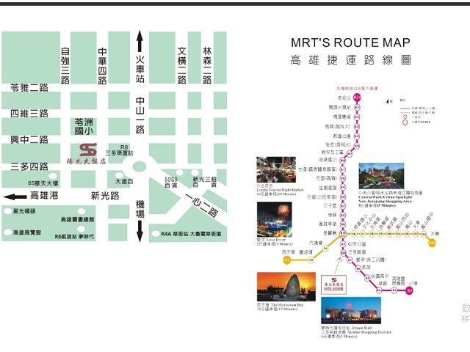

2019全國手語交流研習營課程表
108年11月09日 星期六
時 間 | 課程內容 | 講 師
08:30～09:30 | 報到.分組.開訓
09:30～10:00 | 長官.來賓致詞.大合照
10:00～12:00 | 親愛的，我把中文立體化了 | 劉秋薰老師、許晶喬老師
12:00～13:00 | 中餐及午休 | (提供便當)
13:00～14:30 | 狀況劇  (分小組進行) | 邵清立 (聾人老師)  各組隊輔 (聾人老師)
14:30～17:30 | 闖關遊戲 | 由各組隊輔擔任關主
17:30～ | 分配房間、晚餐自理

108年11月10日 星期日
時 間 | 課程內容 | 講 師
06:30～08:00 | 早 餐 | -
08:00～08:30 | 緊鑼密鼓準備上場 | -
08:30～10:00 | 各小組實際操練  (含頒獎) | 邵清立老師
10:00～12:00 | 手口語轉換的翻譯技巧 | 許晶喬老師
12:00～ | 歡樂賦歸

2019全國手語交流研習營報名表
姓名 |  | 出生年月日 |  |  | 身分證字號
服務單位  (就讀學校) |  |  |  |  | 職稱  (科系)
通訊地址 | □□□-□□
聯絡方式 | 日： |  | 夜： |  |  | 手機：
 | E-mail： |  |  |  |  | 傳真：
手語程度 | 1.手語學習狀況（可複選）：  □沒學過，從未上過正式的相關手語課程。  □有，我的手語是跟聽障朋友(親屬)學習。  □有，上過正式的相關手語課程，研習時數約 小時。  □有，參加手語社團習得。（學校或單位： ）  2.翻譯實務經驗（可複選）：  □於 年取得手語翻譯丙級證照。  □曾任 縣．市手語翻譯團手譯員。  □現任 縣．市手語翻譯團手譯員。  □任職於服務聽語障之社福單位。  □手語服務志工。  3.您跟聽語障朋友的互動狀況？□常常 □偶爾 □很少 □從未接觸
緊急聯絡人 | 姓名： 電話： 關係：
膳食與住宿 | □葷食 □住宿  □素食 □不住宿
匯款資訊 | 匯款日期： 匯款金額： 帳號末五碼：
備註 | 個人資料提供同意書：  1.本會（平安基金會）取得您的個人資料，目的在於進行招生等相關工作，蒐集、處理及使用您的個人資料是受到個人資料保護法及相關法令之規範。  2.您瞭解此一同意書符合個人資料保護法及相關法規之要求，具有書面同意本會蒐集、處理及使用您的個人資料之效果；您可自由選擇是否提供本會您的個人資料。  3.本同意書如有未盡事宜，依個人資料保護法或其他相關法規之規定辦理。  □我已詳閱本同意書，瞭解並同意受同意書之拘束（請打勾）  簽名： 日期：

